SLEDOVI SLOVANSKIH KNEŽEVIN V VZHODNIH ALPAH

ARHEOLOŠKE IN MITOLOŠKE STRUKTURE

Uvod
Le maloštevilni pisni viri iz zgodnjega srednjega veka poročajo o slovanskih kneževinah v vzhodnih Alpah. V nadaljevanju bomo skušali poiskati nekatere sledove ideološkega sistema staroslovanske družbe.
Ljudje so bili odvisni od naravnih sil in so poskušali nanje vplivati, da bi si tako zagotovili preživetje. Splošno je poznano, da so stari Rimljani gradili svoje stavbe in naselja po merskih pravilih. Zdi se, da njihova urejena poljska razdelitev še zlasti potrjuje tak postopek. Mnogo bolj tuja pa nam je misel, da so tudi v svetu zgodnjesrednjeveških in še starejših barbarov prav tako veljala pravila, s katerimi so urejali svet živih in mrtvih. Analiza slovanskega gradiva kaže, da so, tako kot je bilo v navadi tudi pri Keltih in Germanih, uporabljali merska pravila, s katerimi so urejali prostor polj, naselij, grobišč in mikroregij, vse v povezavi s kultnimi mesti.

Obredni kot
Kot 23,5° ± 1,5° je navidezna razlika med višino opoldanskega sonca v času enakonočja in obeh sončnih obratov. Ta razlika nastane, ker zemeljska os ni pravokotna na ravnino svoje krožnice okoli sonca, ampak je za omenjeni kot nagnjena. Spremenljivi odklon ± 1,5° je posledica nihanja zemeljske osi. Naklon zemeljske osi so poznali že antični matematiki in astronomi kot npr. Eratosthen (3. st. pr. n. št.) in Hypparch (2. st. pr. n. št.). Klavdij Ptolemaj (2. st. n. št.) jo je izračunal s pomočjo navpične okrogle plošče, katere obod je bil razdeljen na enote, kot 23° 51' 20".
Iz povsem tehničnih razlogov bomo kot 23,5° ± 1,5° imenovali obredni kot. Ta povezuje v pokrajini trojico kultnih mest, ki so posvečena protistavnima božanstvoma svetlobe (neba, toplote, poletja...) in teme (mraza, zime, smrti...) ter božanstvu, ki vzdržuje ravnovesje med prvima dvema. Po izročilu sta oba sončna obrata tista dela leta, ko imata božanstvi poletja oz. zime največjo moč. Ob pomladanskem oz. jesenskem enakonočju se menja njuna nadvlada. Eno božanstvo navidezno umre, drugo pa oživi. Ta tri božanstva so imela pri različnih slovanskih ljudstvih več različnih imen:
Perun (Svetovit...) bog neba in groma,
Veles (Triglav, Dabog...) bog podzemlja, mrtvih, živine, zemeljskih darov,
Mokoš (Lada, Vlasta...) boginja vode, oblasti.

V času pokristjanjevanja so jih nadomestili:
Peruna sv. Peter, Jurij, ali Wolfgang,
Velesa sv. Wolfgang, Martin, Mihael, krščanski hudič,
Mokoš sv. Marija,
vsako od naštetih treh božanstev pa tudi drugi svetniki.

Župa in župan
Gospodarstvo poganskih Slovanov je temeljilo na poljedelstvu. Kot tako je potrebovalo povezovalni člen med ljudmi in bogovi. Z njim so si želeli zagotoviti blagostanje. S posebnim obredom so za to nalogo izbrali povsem določenega človeka. Njegova simbolična poroka z boginjo Oblastjo (Vlasto, Mokoš) je pomenila srečo, blagostanje in rodovitnost za vse tiste osebe, ki jih je izbranec zastopal. Moral je biti duševno in telesno brez napak ter biti sposoben opravljati sodniško službo. Združeval je krivo in pravo, vsa nasprotja. Njegova naloga v svetu ljudi je bila enaka nalogi njegove božanske neveste, ki je vzdrževala ravnovesje v svetu bogov. Ta enotnost religije in prava izvira še iz pradavnine, ko so imele besede pravo, desno in sončni vzhod še skupni pomen.
Taka povezanost ljudi s svetom bogov je bila mogoča samo v razmeroma majhnih družbah. Pri Slovanih so se take enote imenovale župe, pri Germanih gau, pri starih Grkih polis itd. Povezovalni člen župe z bogovi se je imenoval župan. Življenje izven take skupnosti je pomenilo za posameznika, da je bil kot izobčenec izpostavljen vsem mogočim nevarnostim. Lahko si zamislimo, da je "etnična" identiteta nekoč pomenila samo pripadnost k taki skupnosti. V tem smislu je mogoče razpravljati o nekdanji enovitosti religije, prava, države (župa kot zaključena pravna celota) in naroda, ki je dajala skupno identiteto. Če je človek zamenjal pripadnost eni skupnosti s pripadnostjo drugi, je prišlo samodejno tudi do zamenjave identitete.
Pri kopičenju žup na nekem ozemlju, je osrednja verjetno sčasoma dobila poseben pomen. Zato je možen izvor prvih staroslovanskih političnih centrov iz nekdanjih duhovnih centrov. Osrednji župan - veliki župan je tako dobil poseben pomen. Če je mogoče to osebo poimenovati z besedo knez, je prišlo do tega slovanskega političnega procesa v 3. In 4. st., ko so Slovani to besedo prevzeli od Gotov. Oblastno ozemlje kneza je bila kneževina, ohlapna zveza vec žup.
Z razvojem socialnega razlikovanja v zgodnjem srednjem veku so se župani spremenili v gornjo plast mogočnežev. V nobenem primeru pa teh županov ne smemo zamenjevati z vaškimi župani, ki jih omenjajo poznosrednjeveški viri. Slednji so bili samo nekakšni uradniki zemljiškega gospostva, ki so mu pripadali.

Pokristjanjevanje in strukture cerkva
V času pokristjanjevanja se je razvila na ozemlju, ki so ga poseljevali Slovani, mreža cerkva. Sestavljale so jo lastniške cerkve županov in knezov. Novi nauk, ki je učil, da je družbena delitev na bellatores (bojevnike), oratores (duhovnike) et laboratores (delavce) po božji volji, je v praksi pomenil, da vladarska oblast izvira samo od krščanskega boga in ni več odvisna od ljudske skupščine.
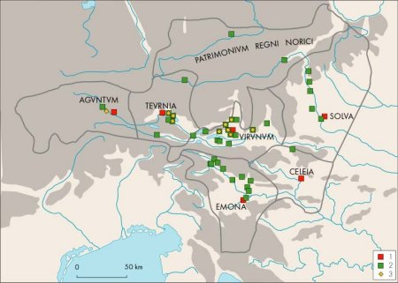
Slika 1: 1 - rimska mesta, 2 - cerkve, ki so jih v obdobju od 8. st. do sredine 10. st. na novo postavili na ozemlju prikazanih rimskih upravnih enot, 3 - kamnite plošče, okrašene s pletenino. Prikazane so meje rimskih upravnih enot v Notranjem Noriku in Emone.
Od 8. st. do sredine 10. st. so na slovanskem naselitvenem področju v vzhodnih Alpah zgradili številne lastniške cerkve. Slika 1 kaže štiri skupine cerkva, ki vsakokrat stojijo v osrednjem delu nekdanje rimske civitas (Teurnia, Virunum, Solva, Emona). Ker so take cerkve lahko nastajale samo pod zaščito posvetnega oblastnika in z njegovo denarno pomočjo, nam število oz. gostota cerkva nakazuje posestno in oblastno moč vladajočih skupin. Kamnita cerkvena oprema, okrašena s pletenino, priča o plasti imenitnikov, ki si je zmogla in hotela privoščiti uvožene predmete ali obrtnike, da bi tako ustrezala tedanjemu mednarodnemu načinu izkazovanja odličnosti, ali da bi se pokazala sosedom kot enakovredna ali celo večvredna.

"Obredni kot" kot prostorska struktura
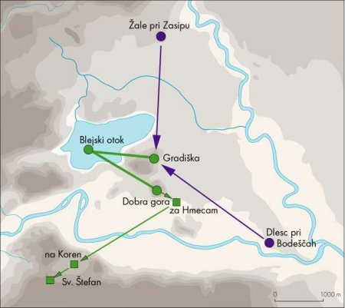
Slika 2. Bled. Tri kultna mesta in usmeritev posameznih najdišč. Plastnice so na 40 m višinske razlike.

Značilno prostorsko strukturo neke župe kaže karniolska župa Bled v severozahodni Sloveniji (Slika 2). Najpoznje v drugi polovici 7. st. so njeni prebivalci določili tri kultna mesta. Na Blejskem otoku so čestili Mokoš, na Gradiški Velesa in na Dobri gori Peruna. Te tri točke določajo obredni kot 23°. Na Blejskem otoku danes stoji Marijina cerkev. Arheološka izkopavanja so odkrila ostanke starejših cerkvenih zgradb. Najstarejša stavba pa je bila lesena. Usmerjena je bila proti Gradiški. Enako so bili usmerjeni tudi grobovi iz 9. In 10. st., ki so bili izkopani poleg nje. Že prva predromanska kamnita cerkev ni več prevzela opisane usmeritve, kar kaže, da so prevladale drugačne religiozne predstave.
Arheološke raziskave kažejo, da so poganski Slovani v župi Bled usmerjali svoje grobove in stavbe k Velesovemu obrednemu mestu. V drugih župah je usmeritev morda veljala enemu od drugih dveh božanstev.

